ỦY BAN NHÂN DÂN QUẬN 2  PHÒNG GIÁO DỤC VÀ ĐÀO TẠO  Số: 35/LCT-GDĐT  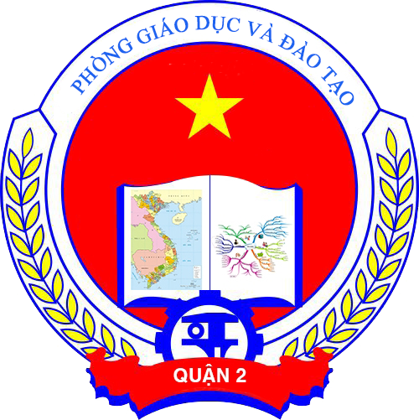 | CỘNG HÒA XÃ HỘI CHỦ NGHĨA VIỆT NAM  Độc lập - Tự do - Hạnh phúc  LỊCH CÔNG TÁC TUẦN 35  Từ ngày 28/8/2017 đến ngày 03/9/2017

NGÀY | SÁNG | CHIỀU
Thứ Hai  (28/8) | - 7g15: Chào cờ đầu tuần (Sân cờ UBND quận Toàn thể PGD)  - 8g30: Họp Lãnh đạo Phòng GD&ĐT; 9g00: Họp toàn thể cơ quan Phòng GD&ĐT (tại phòng 301, UBND Q2 – LĐ, CV P.GD&ĐT)  - 8g00: Dự Đại hội công đoàn cơ sở nhiệm kỳ 2017 – 2022 (MN Họa Mi – Cô Mai) | - 13g30: Dự Đại hội công đoàn cơ sở nhiệm kỳ 2017 – 2022 (THCS Giồng Ông Tố – Thầy Thịnh)
Thứ Ba  (29/8) | - 8g00: Dự trao học bổng Nguyễn Hữu Thọ cho sinh viên quận 2 NH 2017 – 2018 (HT UB MTTQ – Thầy Thịnh)  - 8g30: Dự Đại hội công đoàn cơ sở nhiệm kỳ 2017 – 2022 (Trường Chuyên Biệt Thảo Điền – Thầy Thịnh)  - 10g00: Họp Chi bộ Phòng Giáo dục và Đào tạo Quận 2 ( Toàn thể Đảng viên chi bộ phòng GD&ĐT Q2) | - 14g30: Dự Đại hội công đoàn cơ sở nhiệm kỳ 2017 – 2022 (THCS Nguyễn Thị Định – Thầy Phi – UV BCH CĐ)  - 14g00: Tổ chức chuyên đề dạy toán theo hướng phát triển năng lực. Bậc Tiểu học (TiH Lương Thế Vinh – Thầy Hùng, Đại diên BGH, 5 giáo viên là khối trưởng các khối 1,2,3,4,5, Trường BDGD)  - 14g00: Họp kiện toàn tổ chức các Chi hội khuyến học trực thuộc Quận Hội triển khai hoạt động tháng 9 và quý 4/2017(Phòng 206 – Cô Cúc, HKH)  - 15g00: Họp xét thi đua ngành giáo dục năm học 2016-2017(Phòng 206 – Thầy Tùng).  - 16g30: Dự Đại hội công đoàn cơ sở nhiệm kỳ 2017 – 2022 (TiH Nguyễn Hiền – Thầy Thịnh)
Thứ Tư  (30/8) | - 8g00: Hội nghị tổng kết hoạt động Công đoàn năm học 2016 - 2017 và triển khai phương hướng nhiệm vụ hoạt động Công đoàn năm học 2017 – 2018 (Trường Cao đẳng KT-KT TPHCM. Trường Cao đẳng KT-KT TPHCM – Thầy Tùng, Thầy Thịnh) | - 14g00: Dự Đại hội công đoàn cơ sở nhiệm kỳ 2017 – 2022 (TiH Giồng Ông Tố – Thầy Dương – PCT CĐGD)  - 14g00: Dự Đại hội công đoàn cơ sở nhiệm kỳ 2017 – 2022 (TiH Huỳnh Văn Ngỡi – Thầy Thịnh)  - 14g00: Dự họp về kết quả thực hiện Nghị quyết, Kế hoạch và chương trình công tác năm 2017, kết luận, chỉ đạo của UBND TP, TTQU – TTUB trong 7 tháng đầu năm; Kế hoạch và chương trình công tác 5 tháng cuối năm 2017 ( UBND phường Bình Khánh – Cô Nhung)
Thứ Năm  (31/8) | - 6g00: Tổ chức Hội nghị tổng kết năm học 2016-2017 và triển khai nhiệm vụ năm học 2017-2018 của ngành Giáo dục và Đào tạo quận tại Vũng Tàu (từ ngày 31/8/2017-01/9/2017) (Lãnh đạo, chuyên viên Phòng GD&ĐT )  - 8g00: dự lễ trao tặng Huy hiệu Đảng đợt ngày 02/9/2017 – tại HT 200 chỗ (Lãnh đạo Phòng GD&ĐT) | - 14g00:
Thứ Sáu  (01/9) | - 6g45: dự lễ dâng hương các liệt sĩ chiến đấu bảo vệ cầu Rạch Chiếc trong chiến dịch Hồ Chí Minh lịch sử nhân dịp kỷ niệm 72 năm CMT8 và Quốc Khánh nước CHXHCNVN (02/9/1945-02/9/2017) – tại Bia tưởng niệm các liệt sĩ chiến đấu bảo vệ cầu Rạch Chiếc;  - 7g30: dự lễ dâng hương các anh hùng liệt sĩ Bình Trưng nhân dịp nhân dịp kỷ niệm 72 năm CMT8 và Quốc Khánh nước CHXHCNVN (02/9/1945-02/9/2017) - tại Đền tưởng niệm anh hùng liệt sĩ Bình Trưng. | - 14g00: Dự họp về kết quả thực hiện Nghị quyết, Kế hoạch và chương trình công tác năm 2017, kết luận, chỉ đạo của UBND TP, TTQU – TTUB trong 7 tháng đầu năm; Kế hoạch và chương trình công tác 5 tháng cuối năm 2017 ( UBND phường Bình An – Lãnh đạo Phòng GD&ĐT)
Thứ Bảy
(02/9)
Chủ Nhật
(03/9)
GHI CHÚ: Lịch công tác tuần thay cho Thư mời họp.
Nơi nhận:  - VP Sở GD&ĐT TP;  - UBND quận;  - Các trường học và đơn vị trực thuộc;  - Lưu, VT. | PHÒNG GIÁO DỤC VÀ ĐÀO TẠO

